La géopolitique du monde, une question de point de vue (les visions géopolitiques états-unienne et iranienne) p 28/29.

  - La perspective américaine.
Les EU se présentent comme un modèle universel, théorie de la « destinée manifeste » née au milieu du XIXe siècle et reprise au cours du XXe siècle par plusieurs présidents des Etats-Unis pour justifier l’interventionnisme américain. Les principes de base sont le respect de la démocratie, des libertés individuelles et la sécurité nationale.
Depuis 1945, les EU ont développé un réseau d’alliance agissant comme un glacis contre les Etats considérés comme hostiles (URSS ou Cuba durant la Guerre froide, « Rogue states » (états voyous) depuis le milieu des années 1980). Depuis la disparition de l’URSS en 1991, les EU apparaissent comme la seule superpuissance, disposant d’une supériorité militaire indéniable.
La stratégie des EU est avant tout d’assurer sa sécurité nationale (biens et personnes), objectif devenu obsessionnel depuis les attentats du 11 septembre 2001. Il s’agit donc :
- d’assurer une présence militaire mondiale grâce à un réseau de bases terrestres et maritimes complété par un réseau d’informations très perfectionné.
- D’endiguer les menaces islamistes par des opérations spéciales, des interventions directes (Afghanistan, Irak), des alliances avec des Etats du Golfe et d’Afrique du Nord (Arabie Saoudite, Maroc, Egypte…), un soutien à Israël…
- De contrôler la libre-circulation des marchandises et l’accès aux ressources stratégiques (hydrocarbures du Golfe Persique, minerais rares…)
- D’isoler les Etats hostiles par une politique d’embargo et de sanctions économiques qui peuvent être appliquées à des entreprises de pays alliés (affaires BNP : amende de 8.9 Md $ en juillet 2014)
Les EU luttent donc pour garder leur leadership tant économique que militaire, en particulier face à la Chine ou la Russie dont les politiques nationalistes sont perçues comme de nouvelles menaces.
La stratégie américaine vise principalement à contrôler les menaces que représentent les pays hostiles et à assurer le développement du libre-échange, condition essentielle du succès de l’économie capitaliste américaine. Cependant, le modèle américain est contesté. On peut mettre en évidence plusieurs types d’Etats jugés hostiles aux EU. :
- Les pays latino-américains de l’ALBA (Alliance Bolivarienne des Amériques). Cette organisation économique réunit des Etats marqués par un discours « anti-américain » qui cherchent à développer une alternative à la proposition états-unienne de construction d’un grand marché commun des Amériques.
- Les pays islamistes soutenant ou accusés de soutenir des mouvements terroristes hostiles. Depuis la Révolution islamiste de 1977, l’Iran est perçue comme l’une des principales menaces mais l’instabilité du Moyen-Orient et la montée du fondamentalisme sunnite peuvent conduire à une modification de la politique américaine vis-à-vis de son adversaire traditionnel.

  - La perspective iranienne.
La République Islamique d’Iran établie en 1977, offre aux pays du M-O un modèle alternatif à celui proposé par les EU. Cependant, le rayonnement de l’Iran est limité par plusieurs éléments :
- Une faiblesse militaire relative. Si l’armée est au centre du régime (en particulier le corps d’élite des 110 000 Pasdarans, les gardiens de la Révolution), elle ne dispose pas de moyens suffisant pour s’opposer aux EU ou même à Israël.
- Le Chiisme, Iran apparaît comme le leader du monde chiite mais cette branche de l’Islam considérée comme une hérésie par la majorité Sunnite, a pour conséquence de générer l’hostilité des pays sunnites voisins et en particulier l’Arabie Saoudite et la Turquie. La révolte de la majorité chiite de Bahreïn contre la famille royale Sunnite en 2012 a été considérée comme une tentative de déstabilisation iranienne et a conduit à une intervention armée saoudienne qui écrasa le soulèvement.
- L’Iran n’est pas un pays arabe. Elle ne peut bénéficier du soutien de la Ligue Arabe fondée en 1945.

Le rayonnement de l’Iran est cependant réel. Le pays peut s’appuyer sur « l’arc ou croissant chiite ».
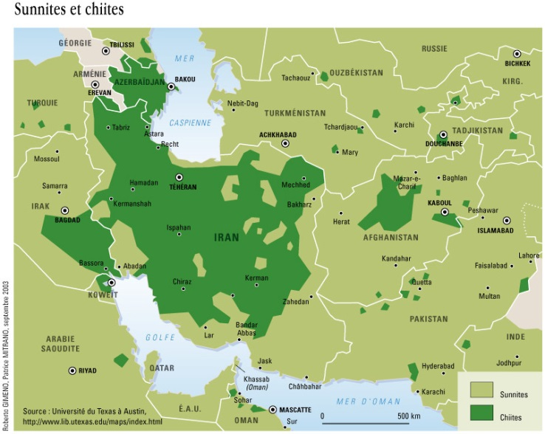
Plusieurs états voisins de l’Iran sont majoritairement Chiites ou abritent des communautés nombreuses qui disposent de leurs propres forces militaires.
L’Iran soutient donc militairement plusieurs régimes ou groupes politico-militaires islamistes :
- Le régime Irakien. La chute de Saddam Hussein a permis à la majorité chiite d’Irak de prendre le pouvoir et à des personnalités proches de l’Iran d’émerger (Nouri Al-Maliki, Imam Moqtada Al-Sadr).
- Le Hezbollah libanais.
- Le régime Syrien de Bashar Al-Assad,
- L’Azerbaïdjan.
L’Iran est souvent tenue responsable des actions militaires du Hezbollah qui, depuis 2012, combat aux côtés des forces syriennes contre la rébellion.
Détroit d’Ormuz
L’Iran n’a pas de stratégie mondiale mais se présente comme une puissance régionale. Elle cherche à renforcer sa position au Moyen-Orient en développant une politique diplomatique, militaire et économique originale. Pour cela, elle cherche à :
- Acquérir l’arme nucléaire qui apparaît comme un impératif, en particulier pour les conservateurs au pouvoir jusqu’en 2012 (Mahmoud Ahmadinejad). Signataire du TNP, l’Iran a officiellement renoncé à l’arme atomique. Elle fait l’objet de sanctions économiques majeures qui l’isole et freine son développement. Des négociations sont actuellement en cours sur cette question.
- créer un front anti-américain L’Iran a orienté sa diplomatie vers les pays les plus hostiles aux EU. Cette action reste limitée.
- Devenir le gardien du détroit d’Ormuz. Ce passage maritime essentiel au commerce des hydrocarbures est situé le long des côtes iraniennes. L’Iran considère cet espace comme un espace national et non un espace international.
- L’économie iranienne fondée sur le commerce des hydrocarbures est résolument orientée vers les marchés des pays émergents, en particulier l’Inde et la Chine mais aussi vers l’UE.
Le nouveau gouvernement iranien considère que le développement économique du pays est une priorité. Il semble prêt à des concessions sur la question nucléaire en contrepartie d’un assouplissement des sanctions économiques.

L’Iran reste donc hostile aux EU mais surtout à Israël. Cette attitude lui confère un soutien d’estime de la part d’une majorité de musulmans hostiles à l’Etat hébreu. La question israélienne est l’un des points d’opposition majeur entre les EU et l’Iran.

  - Des représentations antagonistes qui ne tiennent pas comptent des perspectives récentes.
Les 2 cartes ont été réalisées en 2010 pour un ouvrage français, Atlas du monde global, par deux auteurs français (Hubert Védrine, ancien ministre des Affaires étrangères et Pascal Boniface, géographe spécialiste des Relations Internationales). Les cartes présentent des projections polaires européo-centrées. On peut donc dire qu’elles sont des représentions du point de vue d’intellectuels européens analysant les conceptions américaines et iraniennes du monde. Elles font ressortir l’antagonisme des deux nations. Le choix des couleurs et des figurés sont loin d’être neutres (vert de l’Islam, Rouge de l’opposition, bleu pour les EU et ses alliés…).
Les cartes datées de 2010 ne peuvent tenir compte des évolutions récentes qui modifient les relations internationales au MO. Les E-U et l’Iran pourraient se rapprocher à la faveur du conflit en Irak et de la perspective du désengagement militaire en Afghanistan. L’Iran pays voisin de ces deux états apparaît comme un élément de stabilité. Les négociations sur la question nucléaire peuvent aboutir à un accord et à un assouplissement des sanctions et donc un rapprochement économique et politique. Les FTN européennes et américaines font pression pour obtenir un accord qui leur permettrait d’investir sur un marché de 70 millions d’habitants à fortes perspectives de croissance.

